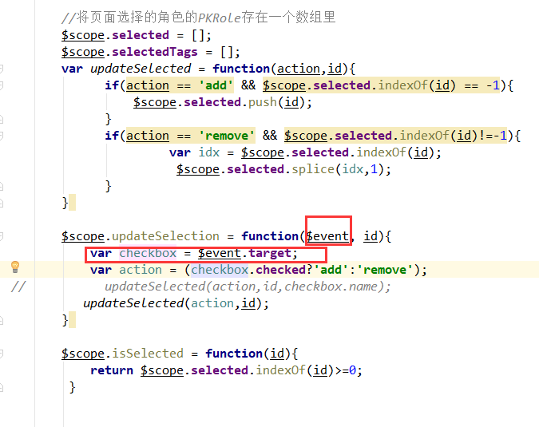

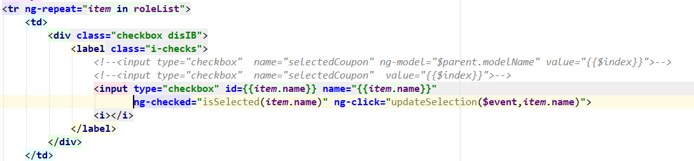

结果是：这个div显示结果：



https://www.cnblogs.com/CheeseZH/p/4517701.html